Beste RailMaps gebruiker,
Vanaf donderdag 30 januari 2025 is RailMaps versie 5.7.4 beschikbaar, n.a.v. de volgende aanpassingen:
Nr. | Kaartlaaggroep / kaartlaag / functie | Wijziging
1 | Arbeidsveiligheid | De kaartlaag Maximale gevarenzone is niet meer opgeknipt op geocode, omdat hiervoor geen functionele of technische wens is te achterhalen.
2 | Gebiedsindelingen Overig | De kaartlagen van het Nationaal Wegenbestand zijn verwijderd, omdat deze data tegenwoordig middels de (externe) authentieke bron(houder) beschikbaar wordt gesteld:  https://www.nationaalwegenbestand.nl/aanbieders  Verder zijn attribuutvelden als ID, OBJECTCODE en VERSIE in diverse kaartlagen verwijderd.
3 | Kadastraal | De kaartlaagnaam Kadastrale gemeentekaart is gewijzigd in Kadastrale gemeentegrenzen.  De kaartlaag Kadastrale sectiegrenzen is toegevoegd.  De volgorde van de kaartlagen is aangepast: de kaartlaag Eigendomskaart staat nu onderaan.  NB. Om het attribuut eigenaar/gerechtigde van een perceel op te vragen, kies hiervoor de laag Eigendomskaart:  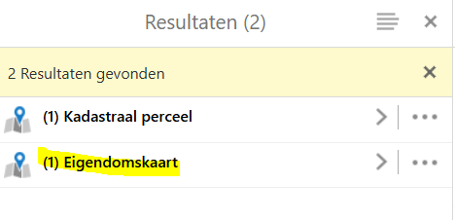  Voorheen kon dit attribuut óók opgevraagd worden in de laag Kadastraal perceel, vanaf 5.7.4 alleen in de laag Eigendomskaart.

4 | Natuur/Milieu/Water | De indeling en symbologie van grondwaterbeschermingsgebied is veranderd: 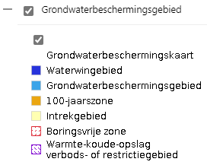
5 | Projecten (enkel intern) | De attributen Bouwmanager en Projectcoördinator zijn verwijderd, omdat deze gegevens niet meer worden bijgehouden.  Het attribuutveld Projectanalist is hernoemd naar Planningsanalist.
6 | Kaartlagen lijst tonen | De functie kaartlagenlijst tonen onder het "Ik wil.." menu is aan de externe (mobiele) versie van RailMaps toegevoegd:  